數值分析 報告

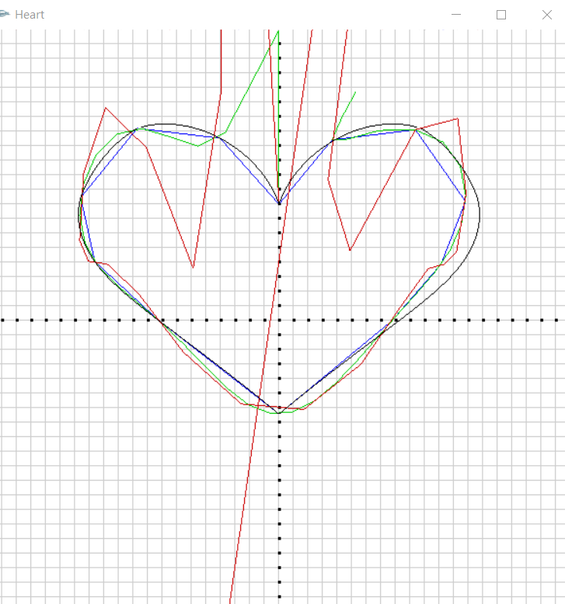

圖中的藍點為自選的12點P(由12條直線組成的心型)，而產生圖表如下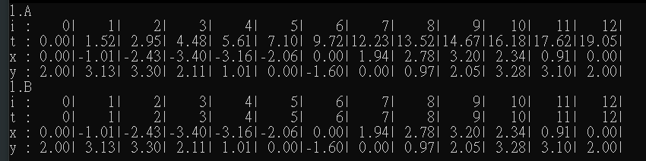

2-A將點帶入Newton Polynomial得到的Cx,Cy如下圖

2-B 之後去跑Horner’s Algorithm，點帶 0到t12間的40等分後相連可以得到圖上的綠線(Chord-length)和紅線(Uniform,有跑一條到下面的那個)。

3-A Chord-length較接近心型，推測是因為其取樣的方式和得到的數據較有關係，所以得到的線索也相對接近實際答案。

3-B 試著產生一個新的心型，但是提供的線索點都偏下面，得到的解果如下圖，可以發現在此時Uniform的效果反而比Chord-length還要好，推測是因為Uniform再遇到大變化的區間時，給予較少的點效果會比給過多的點好。

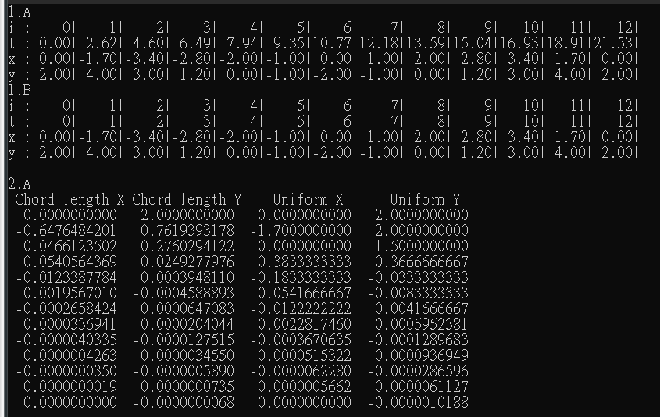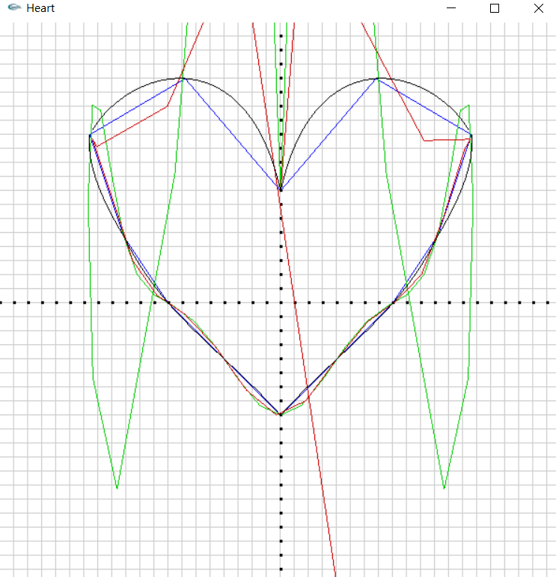

4-A

繪製結果為圖中的黑線，效果也最接近心型(比我自己畫的還好)，因為我是透過將點對稱的方式畫出右半邊的，所以右半邊有一部分跑出來了(因為我的心型本來就不太對稱)。

4-B的計算過程/結果如下，微分後代入的點P2,P3,P4 結果並不同，但可看出有一定的關聯性。

